Данный отчет позволяет получить остатки номенклатуры с картинками, штрихкодами и ценами, по выбранным видам цен.
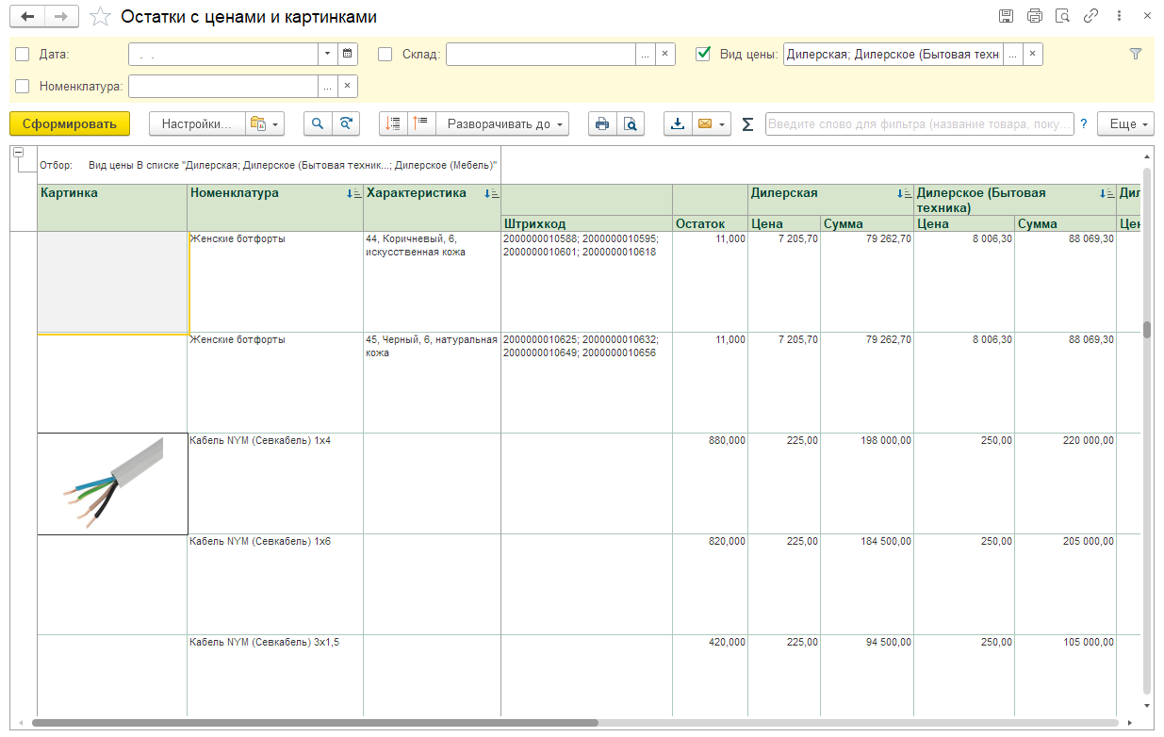
По умолчанию выводятся цены по всем видам цен. В настройках отчета можно указать те виды цен, цены по которым нужны в отчете.
Сумма рассчитывается как остаток умноженный на цену. Рассчитывается отдельно для каждого вида цены.
Если у номенклатуры несколько штрихкодов, то они выводятся списком через точку с запятой.
Остаток считается по всем складам, но есть возможность установить отбор по складу или включить склад в группировку отчета.
Картинка выводится из карточки номенклатуры.
При необходимости можно настроить отчет под себя, например добавить артикул, единицу измерения или производителя. Для выбора доступны все поля номенклатуры, в том числе дополнительные реквизиты.
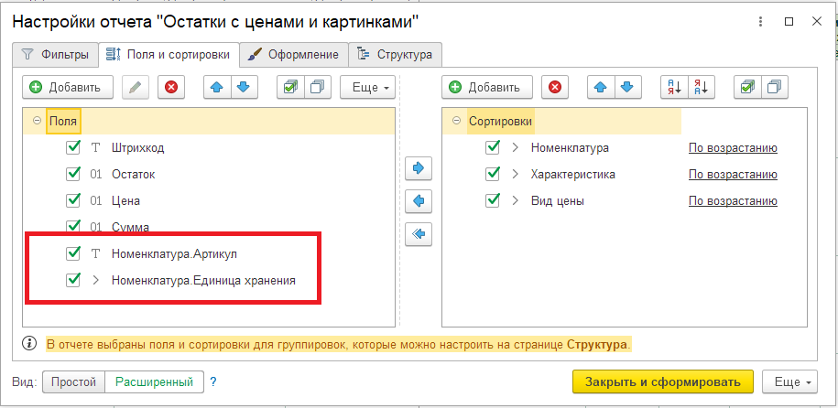
Остатки и цены получаются на начало дня параметра Дата. Поэтому если нужно получить остатки на конец марта, нужно указать дату как 1 апреля.

